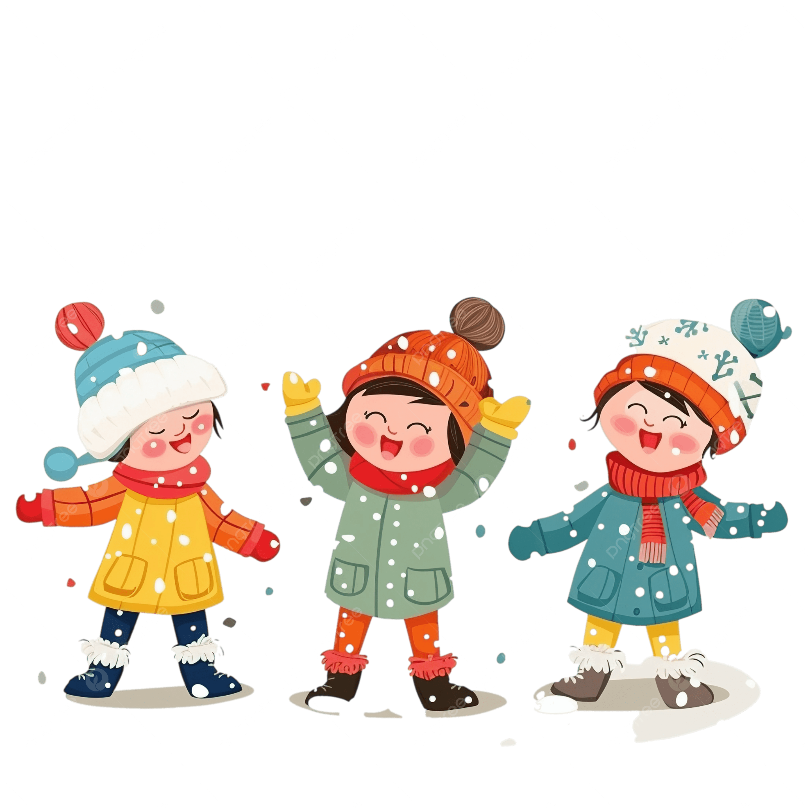
Leden – Sněhové hrátky – 3. oddělení
Vzdělávací cíl – zimní sportovní aktivity, soutěže, tvoření zimních obrázků
Významné dny:
1.1. Nový rok
6.1. Tři králové

Týden 1 ( 5.1. - 9.1.) – Vítáme nový rok
Příprava na vyučování – didaktické hry na procvičování postřehu, paměti, matematické hrátky, skládání slov (Dobble, Tic Tac Boom)
Rukodělná činnost – výroba královských korun k danému tématu, použití tvrdého papíru a ozdobných flitrů
Výtvarná činnost – moje cíle na rok 2026 (psaní + kresba)
Komunitní kruh - sdílení zážitků a přání do nového roku

Týden 2 (12.1. - 16.1.) - Zimní radovánky
Rukodělná činnost – stříhání symetrických papírových vloček
Výtvarná činnost – sněhový obrázek pomocí soli
Příprava na vyučování – lednové pranostiky, tvoření rýmů, beseda s dětmi o ochraně životního prostředí
Tělovýchovné a pohybové aktivity – hry v tělocvičně, hry na školní zahradě, koulování, stavění sněhuláků (dle počasí)

Týden 3 ( 19.1. - 23.1.) - Zvířata v zimě
Rukodělná činnost – výroba krmítka pro ptáčky
Tělovýchovné a pohybové aktivity - vycházka po okolí, pozorování zimního počasí, hledání zvířecích stop
Příprava na vyučování – kvíz o zvířatech v zimě
Výtvarná činnost - kresba zvířátka v zimním lese
Literární činnost - četba z encyklopedie o životě zvířátek v zimě

Týden 4 (26.1. - 29.1.) - Zimní olympiáda
Příprava na vyučování – seznámení dětí se základními symboly a myšlenkou olympijských her, podpořit týmovou spolupráci a pohybové dovednosti, rozvíjet kreativitu a soutěživost v přátelském duchu
Výtvarná činnost – návrh a malba olympijské vlajky družiny
Literárně-dramatická činnost – prohlížení knihy o zvířatech, společné čtení z knihy
Tělovýchovné a pohybové aktivity - sportovní den v tělocvičně - opičí dráha, skok do dálky, štafety

